**附件：教职工环湖健康走活动示意图**

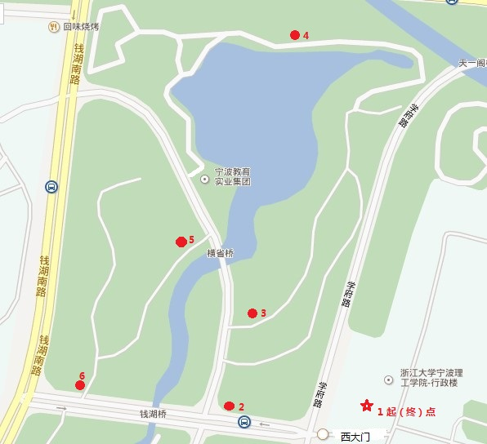

**活动说明：**

1. 根据图纸上的节点找到相应位置并完成打点；
2. 根据连线顺序完成（即1-2-3-4-5-6-1）；
3. 完成全部打点后回到终点，上交图纸、签到；
4. 代表起（终）点，代表活动节点；
5. 本次活动旨在徒步健身，请勿使用其他交通工具。
6. 为鼓励更多教职工参加锻炼，本次活动会给参加的老师提供纪念品一份，活动结束后另行通知领取。